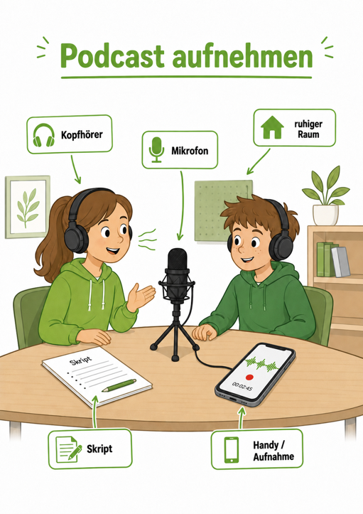
Arbeitsauftrag: Einen Podcast zur Landtagswahl erstellen

Bei Landtagswahlen hat jeder Wähler und jede Wählerin zwei Stimmen, eine Erst- und eine Zweitstimme. Aber was bedeuten diese? Sind beide Stimmen gleich wichtig? Und wie oft wird eigentlich der Landtag in Mecklenburg-Vorpommern gewählt?
Damit nicht nur ihr, sondern auch andere Jugendliche den Ablauf der Landtagswahl kennenlernen und die Bedeutung von Erst- und Zweitstimme besser verstehen können, habt ihr folgende Aufgabe:

Erstellt mit einem Partner oder in einer Gruppe einen kurzen Podcast, in dem ihr für andere Jugendliche den Ablauf der Landtagswahl erklärt (z.B. zu den Wahlrechtsgrundsätzen und der Bedeutung der Erst- und Zweitstimme).

Bevor ihr euren Podcast erstellt, sollt ihr euch über die Landtagswahlen informieren:

1 - Lest den Text M2 durch und füllt die Lücken mit den passenden Wörtern!

2 - Überprüft eure Kenntnisse anhand des „Fehlertextes“ M3!

3 - Zeigt eure Ergebnisse von M2 und M3 zuerst eurer Lehrkraft, bevor Ihr mit Aufgabe 4 beginnt!

4 - Erstellt einen ungefähren Ablaufplan (Skript) für euren Podcast.
Tipps für die Erstellung eines Podcasts erhaltet ihr auf M4!

5 - Nehmt euren Podcast mit dem Handy auf!

Lückentext zum Wahlsystem zur Landtagswahl Mecklenburg-Vorpommern
 | Alle 5 Jahre wählen die wahlberechtigten Bürger/innen von Mecklenburg-Vorpommern ihren  _ _ _ _ _ _ _ .  Die gewählten Volksvertreter/innen bilden dann für 5 Jahre das _ _ _ _ _ _ _ _ _. |  | 
Wählen dürfen Bürger/innen mit einem deutschen _ _ _ _ , die seit mindestens _ _ Tagen in Mecklenburg-Vorpommern wohnen und mindestens _ _ Jahre alt sind.  Bei der Landtagswahl haben die Wähler/innen _ _ _ _ Stimmen :  - Eine _ _ _ _ - Stimme und  - Eine _ _ _ _ _ - Stimme |  |  |  | 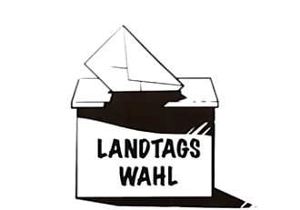
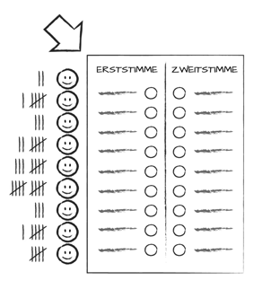 |  | Bei der Erststimme stehen _ _ _ _ _ _ _ _ zur Auswahl: es sind die _ _ _ _ _ _ _ _ _ _ _ _ _ _ , die in einem Wahlkreis gegeneinander antreten.  Die oder der Kandidat/in, die oder der in diesem Wahlkreis die meisten Stimmen bekommt, erhält einen _ _ _ _ im Landtag.  Er hat ein _ _ _ _ _ _ _ _ _ _ _ _ gewonnen.
Bei der Zweitstimme stehen _ _ _ _ _ _ _ _ zur Auswahl. Die Landesstimmen entscheiden darüber, wieviel _ _ _ _ _ _ _ der Sitze eine Partei im Landtag insgesamt bekommt.  Eine Partei muss jedoch mindestens _ _ _ _ -Prozent an Zweitstimmen gewonnen haben, um im Landtag vertreten zu sein. |  |  |  | 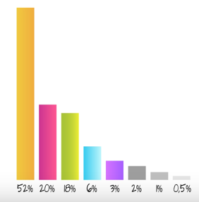  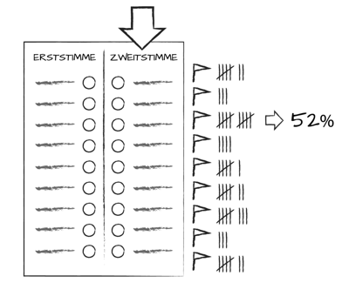
 | Wichtige _ _ _ _ _ _ _ _ _ _ _ _ _ _ _ _ _ _ _ _ bei der Landtagswahl sind:  - _ _ _ _ _ _ _ _ _ _ Wahlen (d.h. alle Wahlberechtigten dürfen wählen)  - _ _ _ _ _ _ _ Wahlen (d.h. man gibt seine Stimme ohne Beobachtung ab)  - _ _ _ _ _ Wahlen (d.h. man darf nicht zu einer Wahlentscheidung gezwungen werden)  - _ _ _ _ _ _ _ Wahlen (d.h. jede Stimme ist gleich viel wert)  - _ _ _ _ _ _ _ _ _ _ _ _ Wahlen (d.h. man wählt die Abgeordneten direkt)
Lösungswörter Lückentext
fünf - - Direktmandat - - Unmittelbare - - 16 - - Erst- - - Gleiche - - 37 - - Parlament - - Wahlrechtsgrundsätze - - Geheime - Freie - - Prozent - - Sitz - - Landtag - - Allgemeine - - Parteien - - Pass -- Personen - - zwei - - Kandidaten - -Zweit-

Wortschatz / Glossar

Bürger/innen: die „Mitglieder“ eines Landes, z.B. die Bürgerinnen und Bürger Deutschlands
Direktmandat/in – wer die meisten Erststimmen in einem Wahlkreis gewinnt, erhält „direkt“ einen Sitz im Landtag
Kandidat/in – jemand, der bei einer Wahl antritt, um zu gewinnen
Parlament – ein Ort, wo z. B. über Gesetze abgestimmt wird; dort sitzen die gewählten Personen, z.B. Europa-Parlament
Partei – politische Gruppen, die für bestimmte Themen stehen und damit bei Wahlen antreten (z. B. Öko-Partei mit Öko-Themen)
Sitz – ein Platz im Parlament
Stimme – wenn man zu einer Wahl geht, macht man ein Kreuz an der Stelle für eine Partei, man gibt der Partei seine Stimme
Volksvertreter/in – Politiker/innen, die das Volk in einem Parlament vertreten
Wahlkreis – Mecklenburg-Vorpommern ist in insgesamt 36 Gebiete unterteilt, in denen gewählt wird, diese nennt man Wahlkreise

Fehlertext Ablauf der Landtagswahl

Arbeitsauftrag:

Im unteren Text zum Wahlrecht in Deutschland haben sich mehrere Fehler eingeschlichen. Könnt ihr sie alle finden? Markiert die Stellen, an denen eurer Meinung nach falsche Angaben zum Wahlrecht gemacht werden.

Alle 4 Jahre finden in Mecklenburg-Vorpommern Landtagswahlen statt. Dabei dürfen alle Menschen wählen, die in Mecklenburg-Vorpommern wohnen. Bevor es mit der Wahl richtig losgeht, findet der Wahlkampf statt: die Kandidaten treffen sich und kämpfen auf einem Marktplatz miteinander.
Am Wahltag begibt man sich mit der Wahlbenachrichtigung zum Wahllokal, das ist ein Restaurant oder eine Bar. Dort erhält man einen Wahlzettel und geht zur Wahl in eine Wahlkabine - eine andere Person schaut dabei zu, um zu kontrollieren ob man alles richtig macht.
Auf dem Wahlzettel hat man drei Stimmen. Mit der Erststimme wählt man eine Partei. Wer die meisten Erststimmen in einem Wahlkreis gewinnt, erhält einen Sitz im Landtag Mecklenburg-Vorpommern. Dies nennt man auch Gewinner-Mandat. Mit der Zweitstimme wählt man einen Kandidaten oder eine Kandidatin. Die Zweitstimme entscheidet, wie viel Prozent der Sitze eine Partei im Parlament bekommt.
Wenn eine Partei weniger als 5% an Zweitstimmen gewinnt, zieht sie trotzdem in den Landtag ein.
Fehlertext Ablauf der Landtagswahl (Löser)

Falsche Angaben sind fett und rot markiert.

Alle 4 Jahre finden in Mecklenburg-Vorpommern Landtagswahlen statt. Dabei dürfen alle Menschen wählen, die in Mecklenburg-Vorpommern wohnen. Bevor es mit der Wahl richtig losgeht, findet der Wahlkampf statt: die Kandidaten treffen sich und kämpfen auf einem Marktplatz miteinander.
Am Wahltag begibt man sich mit der Wahlbenachrichtigung zum Wahllokal, das ist ein Restaurant oder eine Bar. Dort erhält man einen Wahlzettel und geht zur Wahl in eine Wahlkabine - eine andere Person schaut dabei zu, um zu kontrollieren ob man alles richtig macht.
Auf dem Wahlzettel hat man drei Stimmen. Mit der Erststimme wählt man eine Partei. Wer die meisten Erststimmen in einem Wahlkreis gewinnt, erhält einen Sitz im Landtag Mecklenburg-Vorpommern. Dies nennt man auch Gewinner-Mandat. Mit der Zweitstimme wählt man einen Kandidaten oder eine Kandidatin. Die Zweitstimme entscheidet, wie viel Prozent der Sitze eine Partei im Parlament bekommt.
Wenn eine Partei weniger als 5% an Zweitstimmen gewinnt, zieht sie trotzdem in den Landtag ein.
Tipps zur Erstellung eines Podcasts

Den eigenen Podcast aufnehmen

- Einen Podcast solltet ihr in einem ruhigen Raum und ohne Störungen und Nebengeräusche aufnehmen.
- Die Aufnahmequelle kann ein Aufnahmegerät, aber auch ein Handy sein.
- Bei der Aufnahme solltet ihr laut und deutlich sprechen.
- Verwendet eine einfache Sprache.
- Ihr könnt euren Podcast auch kreativ gestalten: verwendet Geräusche, Musik, Soundeffekte, etc. - die Sprache sollte aber immer im Vordergrund stehen.
- Überlegt euch einen Start für euren Podcast (Intro) und ein Ende (Outro).
- Wer Interesse an professioneller Podcast-Erstellung hat, kann ein (kostenloses) Audio-Schnitt-Programm verwenden (z.B. Audacity, Magix Samplitude, etc.).
- Euer Podcast sollte nicht länger als 3 Minuten sein!

Ablaufplan Podcast
Teil des Podcasts | Was wird gesagt? | Wer spricht?

These zum Wahlrecht

Es reicht, wenn
man nur mit der
Zweitstimme wählt!
(Wählen mit Erst- und Zweitstimme ist zu kompliziert.)

